Toluca de Lerdo, Méx., a __ de febrero de 2022.

CC. DIPUTADOS INTEGRANTES DE LA MESA DIRECTIVA
DE LA H. LXI LEGISLATURA DEL ESTADO LIBRE
Y SOBERANO DE MÉXICO.
P R E S E N T E S
En el ejercicio de las facultades que nos confieren lo dispuesto por los artículos 51 fracción II, 56 y 61 de la Constitución Política del Estado Libre y Soberano de México; 28, 78, 79 y 81 de la Ley Orgánica del Poder Legislativo del Estado Libre y Soberano de México; y 70 del Reglamento del Poder Legislativo del Estado Libre y Soberano de México, los que suscriben, Diputado Omar Ortega Álvarez, Diputada María Elida Castelán Mondragón y Diputada Viridiana Fuentes Cruz, en representación del Grupo Parlamentario del Partido de la Revolución Democrática, sometemos a consideración de esta Honorable Asamblea la presente Iniciativa con Proyecto de Decreto por el que se adicionan los párrafos sexagésimo quinto y sexagésimo sexto, y se recorren los subsecuentes, del artículo 5 de la Constitución del Estado Libre y Soberano de México, en materia de derecho al cuidado digno y al tiempo propio, al tenor de la siguiente:
EXPOSICIÓN DE MOTIVOS

Los cuidados son el conjunto de actividades, relaciones, bienes, procesos y servicios que otorgan a las personas los elementos materiales y simbólicos que garantizan la reproducción de la vida, propia y en sociedad; se articulan como un derecho tanto para quienes los facilitan como para las personas que, por cualquier condición, no pueden procurárselos por sus propios medios, volviéndose entonces receptoras de los mismos. A su vez, los cuidados son un trabajo que, no obstante, especialmente al interior de los hogares, no se reconoce como tal, por lo que se realizan sin remuneración alguna.
Fuera de los hogares, los trabajos de cuidados son provistos por personas, instituciones públicas y privadas, o por las familias y las comunidades en su conjunto, por lo que, en cualquiera de sus manifestaciones, constituyen un asunto de interés público que requiere de la corresponsabilidad del Estado, la sociedad y el mercado.
El trabajo de cuidados, además, está profundamente relacionado con la configuración del tiempo propio y, por tanto, con la libre elección de la forma de vida que se prefiere y la máxima realización de los intereses, necesidades y voluntades de las personas; por ello, destinar parte de nuestro tiempo para cuidar de alguien más ha de entenderse como una opción de vida que el Estado debe reconocer y garantizar.
Resulta evidente que los cuidados tienen un valor social y cultural; sin embargo, poseen también un valor económico que normalmente es infravalorado cuando no completamente invisibilizado. Apenas en la década de los setenta algunos países comenzaron a cuantificar la contribución de los cuidados en el Producto Interno Bruto; en México, es hasta entrado este siglo que se reconoce su importancia, al menos para fines estadísticos, a través de la Cuenta Satélite del Trabajo No Remunerado de los Hogares de México -CSTNRHM- del Instituto Nacional de Estadística y Geografía -INEGI-, misma que define al trabajo no remunerado de los hogares como “el tiempo utilizado en las labores domésticas y de cuidados, realizados por los miembros del hogar para producir servicios destinados al consumo del mismo, sin obtener un pago o remuneración, y que se encuentran fuera de la frontera de la producción de la contabilidad nacional”; y tiene como fuentes la Encuesta Nacional de Uso del Tiempo -ENUT-, la Encuesta Nacional de Ocupación y Empleo -ENOE-, la Encuesta Nacional de Trabajo Infantil -ENTI-, la Encuesta Nacional de Empleo -ENE- y la Encuesta Telefónica de Ocupación y Empleo -ETOE-.
De acuerdo con esta metodología, para el 2020, el valor económico de las labores domésticas y de cuidados reportó un monto de 6.4 billones de pesos, que equivale al 27.6% del PIB del país, lo que no sólo lo coloca como el año con la aportación más elevada desde 2003, además, el valor económico neto per cápita se incrementó en un 11.1% respecto al 2019.
En el mismo sentido, nos permite visibilizar que al Producto Interno Bruto también contribuyen las labores domésticas y de cuidados no remunerados realizadas por niñas y niños de entre 5 y 11 años de edad con un discreto, pero significativo 0.5%.
Del valor total de las aportaciones al PIB por este concepto, los varones contribuyeron en el 2020 con el 26.7% mientras que las mujeres lo hicieron con el 73.3%, lo que representa una aportación 2.7 veces mayor. En pesos, cada mujer realizó trabajo no remunerado en labores domésticas y de cuidados equivalente a 69 mil 128 pesos anuales promedio; sin embargo, esa suma asciende a más de 77 mil pesos anuales en el caso de mujeres rurales, y supera los 90 mil cuando se trata de mujeres con hijos menores de seis años. En contraste, los varones apenas alcanzaron los 34 mil pesos anuales en su pico máximo.
Esta desigualdad en las aportaciones responde a la división sexual del trabajo que históricamente ha diferenciado entre el trabajo productivo y el reproductivo. Mientras el primero corresponde a todo aquel que es susceptible de comprarse y venderse en el mercado, lo social, lo público; el trabajo reproductivo es asociado con lo personal y privado, y se trata de todo el trabajo que, de hecho, socialmente no es reconocido como tal y que, sin embargo, es el que garantiza la existencia del trabajo productivo y la subsistencia misma.
Siguiendo a Silvia Federici, el trabajo reproductivo es mucho más que la limpieza de la casa, son los servicios de cuidados, apoyo y asistencia que se otorgan a diferentes personas a lo largo del ciclo vital, y que día con día posibilitan a las personas asalariadas estar listas para el trabajo; es también la crianza y el cuidado de las hijas e hijos que serán futuros trabajadores, lo que significa que detrás de cada empresa, fábrica, escuela, oficina o mina se encuentra oculto el trabajo de millones de mujeres, que ha sido impuesto culturalmente como un atributo “natural” de su personalidad y que, por lo tanto, no necesita ser reconocido como trabajo, estando desde su origen destinado a ser no remunerado. Así, el trabajo doméstico y de cuidados es entendido socialmente como una responsabilidad y un acto de amor inherente a las mujeres.
Esta feminización de los trabajos de cuidados impacta negativamente en el tiempo propio de las mujeres y en su participación en el mercado de trabajo, la vida pública y política; también lo hace en su autonomía económica y en su acceso a educación, pudiendo identificarse en cuestiones tales como la discriminación y el trato sexista en el ámbito laboral, la brecha salarial, el techo de cristal y el piso pegajoso; su mayor concentración en el trabajo informal o en trabajos de menor valoración y menores ingresos -con su consecuente desprotección social-; el menor tiempo para el aprendizaje y la deserción escolar; e incluso en otras prácticas nocivas como el matrimonio infantil, precoz y forzado.
Como ya se mencionaba, el trabajo reproductivo es invisibilizado al interior de los hogares, pero cuando es realizado fuera de ellos entonces sí se concibe como un empleo; sin embargo, éste se da en el marco de la persistencia de los estereotipos de género y la asunción de que es inherente a las mujeres, lo que hace que sea poco valorado socialmente, estigmatizado y precarizado; por ello, cuando es posible tercerizar las tareas domésticas y de cuidados, generalmente recaerán nuevamente en las mujeres, especialmente en aquellas con condiciones estructurales de por sí precarias: pobres, con poca o nula calificación, indígenas, afrodescendientes o migrantes, lo que invariablemente profundiza la feminización de la pobreza y la pauperización de la vida de las mujeres como colectivo.
Si bien a nivel nacional e internacional hemos avanzado mucho en políticas orientadas a promover la participación e integración de las mujeres en la vida económica, pública y política en condiciones de igualdad, muy poco se ha hecho respecto al reparto equitativo de las tareas y responsabilidades al interior de los hogares y la corresponsabilidad de los varones con el trabajo doméstico y de cuidados, lo que incluso ha profundizado las desigualdades pues “esta incorporación al ámbito público no la exonera de sus responsabilidades reproductivas, configurándose una doble (y hasta triple) jornada laboral” que supone para las mujeres destinar más tiempo y energía que antes y en comparación con los varones.
Lo anterior se corrobora en nuestro país con la Encuesta Nacional sobre el Uso del Tiempo -ENUT- 2019, misma que reporta que las mujeres destinan semanalmente un promedio de 37.9 horas al trabajo para el mercado; 39.7 al trabajo no remunerado de los hogares y 5.6 a la producción de bienes para uso exclusivo del hogar; por su parte, los varones destinan 47.7 horas al primer concepto, 15.2 al segundo y 6.6 al tercero, lo que significa que, en promedio, las mujeres trabajan a la semana 6.2 horas más que los varones.
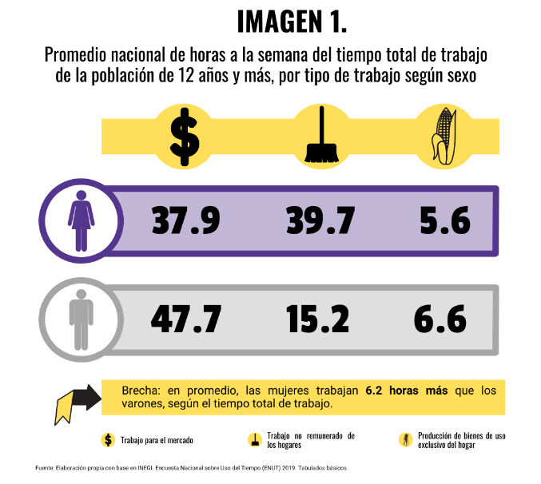
Por lo que respecta al Estado de México, las mujeres se han integrado al mercado laboral con jornadas de 40.9 horas semanales promedio, pero siguen destinando 37.4 al trabajo no remunerado de los hogares y 5.9 a la producción de bienes para uso exclusivo del hogar, en tanto los varones cumplen con jornadas laborales remuneradas que alcanzan las 50.8 horas semanales, lo cual disminuye su participación en los trabajos domésticos y de cuidados a escasas 13.9 horas y a 6.8 para el caso de la producción de bienes para uso exclusivo del hogar. A pesar de las disparidades con respecto a los promedios nacionales, la brecha del tiempo total de trabajo entre hombres y mujeres en el Estado de México se reduce a 5 horas a la semana.
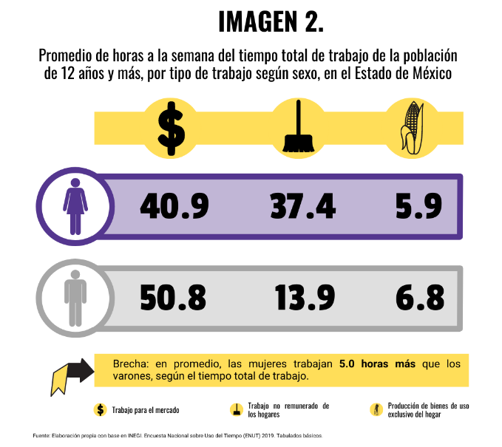
Sobre el tiempo que se destina al trabajo no remunerado, específicamente de cuidados para el propio hogar, las mujeres dedican en promedio 12.3 horas a la semana y los varones 5.4. Cuando además se integran a esta medición los cuidados pasivos, es decir, todas aquellas actividades en las que se está al pendiente o al cuidado de otra(s) persona(s) de manera simultánea o secundaria mientras se realiza otra actividad, las mujeres alcanzan las 28.8 horas y los varones 12.9, lo que incrementa la brecha en perjuicio del tiempo de las mujeres en 15.9 horas semanales.
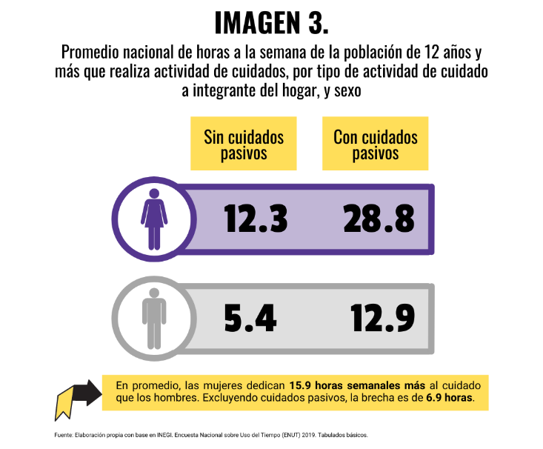
En el estado de México, como se presenta en la imagen 4, con cuidados pasivos las mujeres destinan 29.6 horas, más que el promedio nacional; y los varones 12.2, menos que el promedio nacional, por lo que la brecha se incrementa a 17.4 horas.
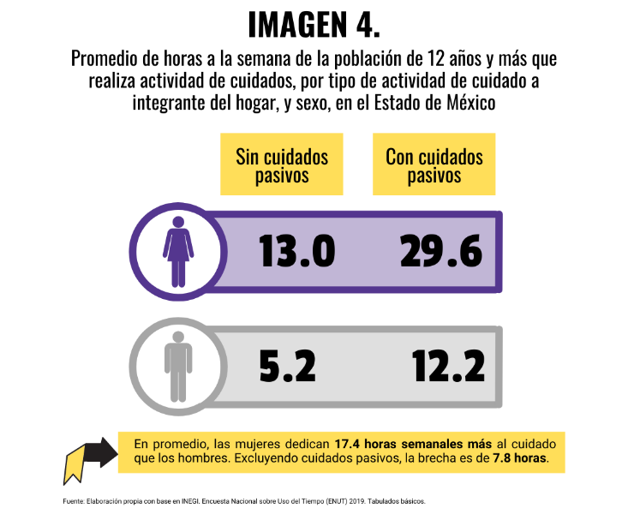
Es claro que en el Estado de México se han hecho enormes esfuerzos por garantizar el pleno ejercicio de los derechos humanos de las mujeres, sin embargo, a la luz de las estadísticas, y si lo que queremos es que hombres y mujeres puedan avanzar con verdadera equidad, es imperativo buscar nuevas estrategias que impacten positivamente tanto en el ámbito público como en el privado.
Por otra parte, hay una segunda desigualdad que es objeto de esta Iniciativa con Proyecto de Decreto y es la que se sufre en el acceso y ejercicio al propio derecho al cuidado.
El aumento de la participación de las mujeres en el mercado laboral, la tercerización de las tareas de cuidado, la dinámica demográfica que eleva la tasa de personas dependientes, la constante y creciente inseguridad que ha dejado en estado de vulnerabilidad a diversos grupos sociales, especialmente niñas, niños y adolescentes; y la emergencia de una pandemia que intensificó la necesidad de proveer y recibir servicios de cuidado, han traído consigo un incremento en la desatención de los cuidados dirigidos a las personas más vulnerables.
La perspectiva que enarbola esta Iniciativa, entonces, no se centra únicamente en las personas que cuidan, sino que es integral al orientarse también a las personas que requieren los cuidados, reconociendo la diversidad de contextos y condiciones que construyen las desigualdades e inequidades, y priorizando la inclusión y accesibilidad de todas las personas en tanto sujetas del derecho.
A nivel internacional este enfoque integral se ha materializado principalmente a través de dos mecanismos: el primero, políticas públicas que atienden el derecho al cuidado de manera central o tangencial, tales como las iniciativas de valoración salarial de las tareas de cuidado por las que se incorporan a mujeres a esquemas de jubilación por el trabajo doméstico que realizan a lo largo de su vida, la asignación universal por hijo, la salvaguarda de los derechos laborales de las personas trabajadoras del hogar, las reformas tendientes a la conciliación de la vida personal y laboral, y las iniciativas orientadas a la corresponsabilidad entre hombres y mujeres en las labores domésticas; el segundo mecanismo refiere a la creación de sistemas integrales de cuidados como el Seguro Social de Dependencia instituido en Alemania a mediados de la década de los noventa, el Sistema para la Autonomía y la Atención a la Dependencia que está vigente en España desde el 2006 o el Sistema Nacional Integrado de Cuidados que funciona en Uruguay desde el 2015.
Muchas de estas reformas y políticas están profundamente vinculadas con amplias discusiones que se han abierto desde la teoría, ética y práctica feminista, particularmente en los años setenta del siglo pasado, y que han retomado particular interés a partir de los paros de mujeres que desde el 2016 se han realizado internacionalmente bajo consignas tales como “si nosotras paramos se para el mundo” y “si nuestro trabajo no vale, produzcan sin nosotras”.
Desde la economía feminista no sólo existe el pleno reconocimiento de que sin el trabajo reproductivo de las mujeres no se pone en funcionamiento el trabajo productivo de las sociedades, con lo que no sólo se han reformulado las nociones propias de trabajo, sino su relación con los salarios y las tasas de ganancia que en el pasado y al presente se han sostenido, en buena medida, debido al no pago de los cuidados que todas las personas tenemos incorporados.
En México, gracias al impulso del movimiento feminista y amplio de mujeres, el derecho a cuidar y al cuidado se reconoce en la Constitución Política de la Ciudad de México, promulgada el 5 de febrero de 2017; igualmente, tanto en la Cámara de Diputados (5) como en el Senado de la República (2) se han presentado iniciativas tendientes a su reconocimiento como un derecho humano y un asunto de interés público; teniendo su punto cúspide el pasado 18 de noviembre de 2020 cuando el Pleno de la Cámara de Diputados aprobó elevar a rango constitucional el derecho al cuidado y a cuidar a través de un dictamen que actualmente se encuentra en el Senado de la República.
Otorgar al cuidado el carácter de derecho es el primer paso para garantizar que todas las personas reciban los cuidados necesarios para la reproducción de su vida, pero también que aquellas que decidan dedicar parte de su tiempo a cuidar a los demás puedan hacerlo en condiciones dignas y remuneradas, con lo que consecuentemente se atiende la eliminación de las desigualdades inherentes al esquema actual.
Entender el cuidado y el tiempo propio como derechos obliga a que el papel del Estado frente al tema no sea ni pasivo ni compensatorio, sino que deberá garantizar las medidas legales, institucionales y presupuestales, así como la infraestructura, bienes, servicios e incentivos que permitan su goce y ejercicio universal, no acotado a condiciones tales como ser persona asalariada, beneficiaria de la seguridad social o perteneciente a sectores que el gobierno en turno considere subjetivamente como prioritarios o estratégicos, priorizando que cada política sea diseñada de forma integral y considerando el impacto que tendrá respecto del modo de organización social.
Es momento de que el Estado de México avance en el reconocimiento, redistribución y revalorización de los cuidados, comprendiendo que son fundamentales para la eliminación de desigualdades históricas, el ejercicio pleno de otros derechos humanos y la sostenibilidad de la vida, propia y en sociedad, así como para el desarrollo económico del Estado y del país en general; por ello, el Grupo Parlamentario del Partido de la Revolución Democrática somete a la consideración de esta H. Asamblea la siguiente Iniciativa con Proyecto de Decreto por el que se adicionan los párrafos sexagésimo quinto y sexagésimo sexto, y se recorren los subsecuentes, del artículo 5 de la Constitución del Estado Libre y Soberano de México, en materia de derecho al cuidado digno y al tiempo propio para que, de estimarla pertinente, sea aprobada en sus términos y en beneficio de todas y todos los mexiquenses.
ATENTAMENTE
GRUPO PARLAMENTARIO DEL PARTIDO DE LA REVOLUCION DEMOCRATICA

DIP. OMAR ORTEGA ALVAREZ

DIP. MARIA ELIDIA CASTELAN MONDRAGON DIP. VIRIDIANA FUENTES CRUZ

DECRETO NÚMERO: ____________

LA H. "LXI" LEGISLATURA DEL ESTADO DE MÉXICO DECRETA:

ARTÍCULO ÚNICO. - Se adicionan los párrafos sexagésimo quinto y sexagésimo sexto, y se recorren los subsecuentes, del artículo 5 de la Constitución del Estado Libre y Soberano de México.
Artículo 5.- …
Toda persona tiene derecho a cuidar y al cuidado digno, entendido como el conjunto de actividades, relaciones, bienes, procesos y servicios que otorgan a las personas los elementos materiales y simbólicos que garantizan la reproducción de la vida propia y en sociedad. El estado reconoce su valor económico, social y cultural; en razón de lo cual regulará la concurrencia con los municipios para su promoción, protección y ejercicio. Los trabajos de cuidados son de interés público y el estado generará el marco legal, las políticas, programas, servicios, infraestructura e incentivos que garanticen su reconocimiento y remuneración atendiendo siempre al principio de corresponsabilidad entre hombres y mujeres.
Toda persona tiene derecho a elegir de forma libre la distribución del tiempo propio, que le permita decidir y ejercer la forma de vida que convenga a sus intereses, necesidades y voluntades. La ley establecerá las bases y modalidades que definan la concurrencia del estado y los municipios en la promoción, protección y ejercicio de este derecho.

TRANSITORIOS
PRIMERO. Publíquese el presente Decreto en el periódico oficial "Gaceta del Gobierno".

SEGUNDO. El presente Decreto entrará en vigor al día siguiente de su publicación en el periódico oficial "Gaceta del Gobierno".

Lo tendrá por entendido el Gobernador del Estado, haciendo que se publique y se cumpla.
Dado en el Palacio del Poder Legislativo en Toluca de Lerdo, Estado de México a los 08 días del mes de febrero del año dos mil veintidós.

Todos los datos en referencia a la Cuenta Satélite del Trabajo no Remunerado de los Hogares en México fueron retomados del Instituto Nacional de Estadística y Geografía, disponibles en: https://www.inegi.org.mx/temas/tnrh/
Federici, S. (2012). Revolution at Point Zero. Housework, Reproduction and Feminist Struggle. PM Press.
Brandariz, C. (Comp.) (2019). No es amor. Aportes al debate sobre la economía del cuidado. Indómita Luz Editorial.
Todos los datos de la Encuesta Nacional sobre Uso del Tiempo 2019, del Instituto Nacional de Geografía y Estadística están disponibles en: https://www.inegi.org.mx/programas/enut/2019/#Tabulados

